CWS MediLine Universalspender 500 Edelstahl

CWS Hygiene Deutschland

Eigenschaften

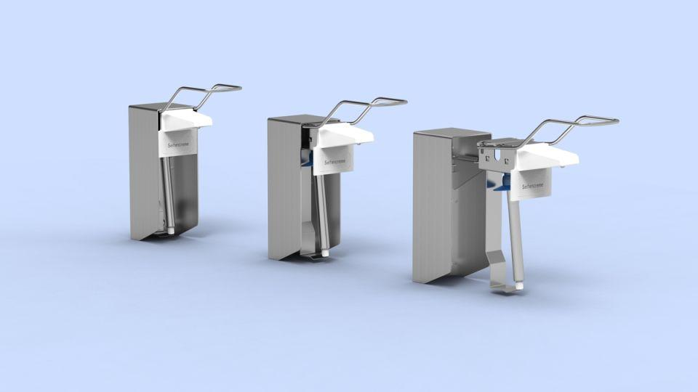

Art Spender

Seifenspender

Farbton

silber

Montageart

Aufputz

Oberfläche

gebürstet

Werkstoff

Edelstahl

Breite (mm)

82,00

Höhe (mm)

275,00 - 299,00

Tiefe (mm)

210,00 - 222,00

Bedienung

Hebel

Fassungsvermögen (l)

0,50

Befüllung

903104400 CWS Hautreinigung | 903103700 CWS Desinfektionsmittel (Großhandelerlaubnis nach Arzneimittelgesetz benötigt), 903104400 CWS Hautreinigung | 903104000 CWS Hautschutz | 903103800 CWS Hautpflege | 903103600 CWS Desinfektionsmittel (Großhandelerlaubnis nach Arzneimittelgesetz benötigt)

Zubehör

903903510 Tropfschale Aufputz | 903903520 Tropfschale Unterbau | 903903500 Schaltenhalter mit Bügel und Schale (Typ 500) | 903903755 Montagewinkel mit Tropfschale (rechts) - Typ 500 | 903903750 Montagewinkel mit Tropfschale (links) - Typ 502, 903903510 Tropfschale Aufputz | 903903520 Tropfschale Unterbau | 903903500 Schaltenhalter mit Bügel und Schale (Typ 500) | 903903755 Montagewinkel mit Tropfschale (rechts) - Typ 500 | 903903750 Montagewinkel mit Tropfschale (links) - Typ 500 | 903903770 Verschlussblende (Typ 500) Aluminium | 903903771 Verschlussbledne (Typ 500) Aluminium weiß | 903903772 Verschlussblende (Typ 500) Edelstahl, 903903510 Tropfschale Aufputz | 903903520 Tropfschale Unterbau | 903903500 Schaltenhalter mit Bügel und Schale (Typ 500) | 903903755 Montagewinkel mit Tropfschale (rechts) - Typ 500 | 903903750 Montagewinkel mit Tropfschale (links) - Typ 500 | 903903400 Verschlussblende (Typ 500)

Mit Befestigungsmaterial

ja